Bewertungsschema
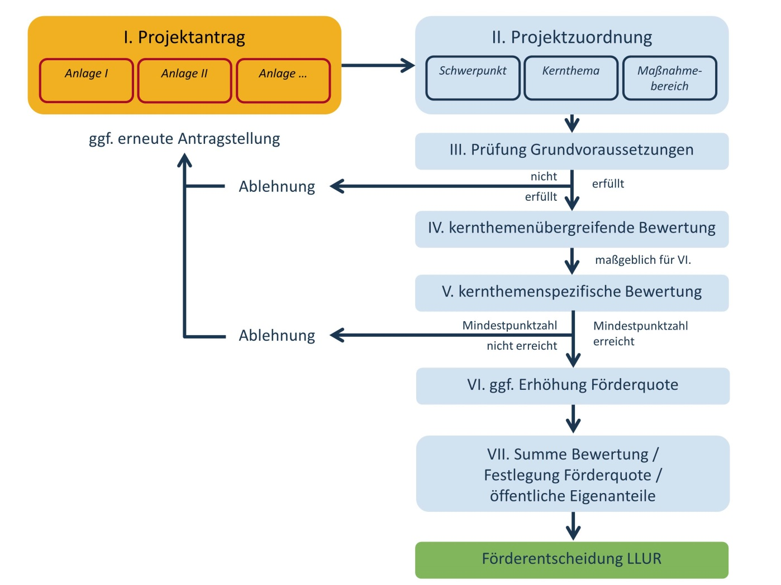

Projektauswahlkriterien/Bewertungsmatrix Vom Antragsteller auszufüllen

I. Zusammenfassung
Antragsteller |  | privat  privat gemeinnützig  öffentlich
Projekttitel
Projektgesamtkosten [brutto]
Projektgesamtkosten [netto]
Beantragte Förderquote in %
Beantragte Fördersumme

II. Projektzuordnung Hier muss eine eindeutige Zuordnung erfolgen
Schwerpunkt | Kernthema | Maßnahme-  bereich I | Maßnahme-  bereich II | Maßnahme-  bereich III
Klimawandel und Energie | Regionaler Kompetenzaufbau und Verantwortung Klimawandel und Energie | Grundlagenschaffung und Beratung | Modellprojekte
 | Wärmewende AktivRegion | Potenzialermittlung und Beratung | Modellprojekte
 | Klima- und generationsgerechte Mobilität | Mobilitätskonzepte, Beratung und Kommunikation | Modellprojekte
Nachhaltige Daseinsvorsorge | Strategische Daseinsvorsorge | Konzepte und Kommunikation | Modellprojekte | Förderung ehrenamtliches, Vereinsengagement
 | Ortskernattraktivierung | Leitbilder und Kommunikation | Inwertsetzung Räume und Gebäude
Wachstum und Innovation | Regionale Wertschöpfungsimpulse und Innovationsanreize | Stärkung regionaler Wertschöpfung und Wertschöpfungssketten | Gründungsimpulse Innovation
 | Nachhaltige Tourismusentwicklung: Strategien, Angebotsqualifizierung und Marketingstärkung Tourismus | Qualifizierung Angebotsstruktur | Strategien, Stärkung Vernetzung und Marketing
 | Inwertsetzung und –haltung Tourismusinfrastrukturen | Anpassung, Aufwertung und Ergänzung touristischer Infrastrukturen | Werterhalt Tourismusinfrastrukturen
Bildung | Verbesserung Bildungs- und Kulturzugänge und Bildungsübergänge | Stärkung Vernetzung, Transparenz und Zugänge | Erleichterung Bildungsübergänge
 | Sicherung und Ergänzung Bildungs- und Kulturangebote | Erhalt Bildungs-/Kulturangeboten | Ergänzung Bildungs-/Kulturangebote

Kooperationsebene | kein Kooperations-projekt | interkommunales Projekt | LAG-weites Projekt | interregionales  Projekt | landesweites  Projekt | transnationales Projekt

III. Prüfung Grundvoraussetzungen
Die Grundvoraussetzungen sind erfüllt? | ja | nein
Die Finanzierung des Projektes ist gesichert. | ja | nein
Die öffentliche Kofinanzierung ist gesichert. | ja | nein
Die Finanzierung der Folgekosten ist dargestellt und gesichert. | ja | nein
Die wirtschaftliche Tragfähigkeit ist nachgewiesen. | ja | nein
Die Förderfähigkeit entspricht den Bestimmungen der EU, des Bundes, des Landes. | ja | nein
Das Projekt stimmt mit den ELER-Vorgaben und dem Landesprogramm ländlicher Raum 2014-2020 [LPLR] überein. | ja | nein
Bei kommunalen Vorhaben: Ein Beschluss der politischen Gremien zu diesem Projekt liegt vor. | ja | nein
Bei privaten Vorhaben von Trägern, die nicht gewinnorientiert agieren, liegt eine entsprechende Bestätigung vor [Gemeinnützigkeit o. ä.]
Die Einhaltung gesetzlicher Bestimmungen [Baurecht, Naturschutzrecht o. ä.] ist gewährleistet. | ja | nein
Die Nachhaltigkeit des Projektes ist nachvollziehbar dargestellt. | ja | nein
Das Projekt beachtet die Grundsätze der Gleichbehandlung/Nichtdiskriminierung. | ja | nein
Der Projektträger/Die Projektträgerin verpflichtet sich, an der Information der Öffentlichkeit für die Dauer des Projektes aktiv mitzuwirken. | ja | nein
Die Projektunterlagen sind vollständig. | ja | nein
Bei vorbereitenden Maßnahmen: der Projektträger verpflichtet sich zur Durchführung innerhalb von 3 Jahren nach Förderbescheid (spätere Durchführung nur mit nachvollziehbarer Begründung) | ja | nein
Bei investiven Maßnahmen: Fördersumme und Eigenanteile dürfen nur die Kosten übernehmen, die nicht refinanzierbar sind.

Bei interregionalen, landesweiten und transnationalen Kooperationsprojekten zusätzlich auszufüllen:
Das Projekt fördert die Ziele der IES | ja | nein
Die Beteiligung an dem Projekt bringt einen zusätzlichen Mehrwert für die eigene Region | ja | nein
Eine Kooperationsvereinbarung aller Partner ist vorhanden | ja | nein
Alle Partner beteiligen sich finanziell einem nachvollziehbaren Schlüssel folgend an dem Projekt und setzen jeweils regionale Teilmaßnahmen um | ja | nein
Die Grundvoraussetzungen gelten als erfüllt, wenn alle Punkte mit „ja“ beantwortet sind.

IV. kernthemenübergreifende Bewertung
Bewertungskriterien | Votum Antragsteller | Begründung
Beitrag zu festgeschriebenen übergeordneten Zielen und Grundsätzen, siehe Punkt E.2 (S. 45):
hoher Beitrag = 5 Punkte
mittlerer Beitrag = 3 Punkte
kein Beitrag = 0 Punkte
0 Punkte = Ausschlusskriterium
Regionale Ausrichtung und Wirkung des Projektes
regional: über 90 % der Region nach gemischtem Einwohner-Flächenschlüssel = 7 Punkte
teilregional: mind. 40 % der Region nach gemischtem Einwohner-
Flächenschlüssel = 5 Punkte
interkommunal: mind. 10 % der Region nach gemischtem Einwohner-Flächenschlüssel und mindestens 3 Kommunen = 3 Punkte
kommunal: unter 10 % der Region nach gemischtem Einwohner-Flächenschlüssel = 1 Punkt
Mit 7 Punkten ist eine Erhöhung der Förderquote möglich.
Modellhaftigkeit – Modellcharakter, Innovationsansatz und Übertragbarkeit des Projektes
in besonderem Maße gegeben = 5 Punkte
teilweise gegeben = 3 Punkte
keine Modellhaftigkeit = 0 Punkte
Mit 5 Punkten ist eine Erhöhung der Förderquote möglich.
Summe
Maximale Punktzahl: 17
Mindestens 7 Punkte in kernthemenübergreifender Bewertung erreicht? | ja  nein

V. kernthemenspezifische Bewertung
Maßgeblich für den Förderentscheid ist die Bewertung des Kernthemas, in dem das beantragte Projekt verortet ist. Darüber hinaus kann eine Punktvergabe auch übergreifend in weiteren Kernthemen erfolgen, die ggf. einen „integrativen Mehrwert“ des Projektes verdeutlicht. Anmerkung: die LAG behält sich vor, die Kriterien für die kernthemenspezifische Projektauswahl per Vorstands-Beschluss jederzeit anpassen zu können.
Die Bewertung sieht eine Vergabe von 0 bis zu 6 Punkten je Ziel im Kernthema vor. Als Anhaltspunkt dienen die folgenden Bewertungen:
0 = kein Beitrag - das Projekt unterstützt das genannten Ziel nicht / widerspricht dem Ziel
3 = mittlerer Beitrag - das Projekt kann das genannte Ziel teilweise unterstützen
6 = sehr hoher Beitrag - das Projekt ist vollständig auf die genannte Zielerreichung ausgelegt
Im projektrelevanten Kernthema müssen mindestens 40% der maximal zu vergebenen Punkte erreicht werden, um das Projekt als förderfähig einzustufen.

SCHWERPUNKT: KLIMAWANDEL & ENERGIE
Kernthema | Bewertung Zielerreichung | Antragsteller.
Regionaler Kompetenzaufbau und Verantwortung (Klimaschutz + Energie) | - Wir wollen den Kompetenzaufbau Energie/Klima in und für die Kommunen fördern
 | - Wir wollen die Schaffung regional abgestimmter analytischer und konzeptioneller Grundlagen Klima/Energie für die Kommunen unterstützen
 | - Wir wollen den Erfahrungstransfer stärken und Synergieeffekte erzielen
 | - Wir wollen eine Stärkung des Bewusstseins für Klimabelange erreichen
 | - Wir wollen konkrete Modellprojekte mit Klimaschutzeffekten initiieren und unterstützen
Gesamtpunktzahl
(von max. 30 Pkt.)
Wärmewende AktivRegion | - Wir wollen den Kompetenzaufbau Wärme in der Region und den Kommunen
 | - Wir wollen Entscheidungsgrundlagen für Wärmenetze (Ermittlung von Wärmedichten etc.)
 | - Wir wollen eine stärkere Sensibilisierung und die Potenziale für die Nutzer vermitteln
Gesamtpunktzahl
(von max. 18 Pkt.)
Klima- und generationsgerechte Mobilität | - Wir wollen eine deutlich stärker nachfragegerechte und flexible Mobilität
 | - Wir wollen eine höhere Sensibilisierung für Mobilitätsanforderungen
 | - Wir wollen eine Verbesserung der Erreichbarkeit
 | - Wir wollen eine Veränderung des Modal Split
 | - Wir wollen eine Reduzierung der CO2-Mobilitätseffekte
Gesamtpunktzahl
(von max. 30 Pkt.)

SCHWERPUNKT: NACHHALTIGE DASEINSVORSORGE
Kernthema | Bewertung Zielerreichung | Antragsteller
Strategische regionale Daseinsvorsorge | - Wir wollen Grundlagen für regionale und langfristige Zukunftsfähigkeit der Daseinsvorsorge „von der Wiege bis zur Bahre“ der Kommunen schaffen
 | - Wir wollen die kommunale und regionale Daseinsvorsorge verknüpfen
 | - Wir wollen den Zugang zu Bildung, Kultur, Mobilität, Wohnen, Grundversorgung, Gesundheitsversorgung unterstützen
 | - Wir wollen durch Modellprojekte die zukunftsfähige Anpassung von Einrichtungen der Daseinsvorsorge forcieren
 | - Wir wollen die Kompetenzen Daseinsvorsorge stärken
 | - Wir wollen die regionale Verantwortung und regionale Identität stärken
 | - Wir wollen das Ehren-/Vereinsamt und bürgerschaftliches Engagement erhalten, stärken und attraktiver machen
 | - Wir wollen die Weiterbildung und die Qualifizierungsangebote fördern
 | - Wir wollen die Bedingungen für die Ausübung Ehren-/Vereinsamt und bürgerschaftliches Engagement verbessern
 | - Wir wollen die Integration von Migranten unterstützen
Gesamtpunktzahl
(von max. 60 Pkt.)
Ortskernattraktivierung | - Wir wollen die kommunale und langfristige Zukunftsfähigkeit und Attraktivität der Kommunen sichern
 | - Wir wollen die lokale Identifikation durch Leitbildprozesse stärken
 | - Wir wollen kommunale und regionale Daseinsvorsorge verknüpfen mit Barrierefreiheit, Chancengleichheit umsetzen
 | - Wir wollen die Ortskerne attraktivieren und lokale Treffpunkte schaffen
 | - Wir wollen die Kompetenz Ortsentwicklung aufbauen
 | - Wir wollen regionale /lokale Identität stärken
 | - Wir wollen soziale Ortskerne mit besonderen funktionsübergreifenden Treffpunkten [Sport, Kultur, Bildung, Freizeit] für Menschen aller Altersgruppen, bedarfsgerecht entwickeln durch Modellprojekte fördern
Gesamtpunktzahl
(von max. 42 Pkt.)

SCHWERPUNKT: WACHSTUM & INNOVATION
Kernthema | Bewertung Zielerreichung | Antragsteller.
Angebotsqualifizierung und Marketingstärkung Tourismus | - Wir wollen eine Erhöhung der Transparenz und Kooperation der Tourismusanbieter/-angebote
 | - Wir wollen eine Stärkung der Netzwerkaktivitäten
 | - Wir wollen Strategien zur nachhaltigen Ausrichtung der Tourismusentwicklung entwerfen und modellhaft umsetzen: Ausbau der Angebote; Steigerung Wertschöpfung und Besucherzahlen
Gesamtpunktzahl
(von max. 18 Pkt.)
Inwertsetzung und –haltung Tourismusinfrastrukturen | - Wir wollen den Infrastrukturerhalt und die Nutzungsqualitätssicherung durch die Erprobung innovativer Erhaltungsstrategien sichern
 | - Wir wollen gezielt Lücken in den Infrastrukturen schließen
Gesamtpunktzahl
(von max. 12 Pkt.)
Regionale Wertschöpfungsimpulse und Innovationsanreize | - Wir wollen eine Verbreiterung der Wirtschaftsstruktur bzw. Ergänzung der Wertschöpfung
 | - Wir wollen die regionale Wertschöpfung vor allem über mehr regionale Wertschöpfungsketten erhöhen
 | - Wir wollen Gründungs- und Innovationsanreize setzen
Gesamtpunktzahl
(von max. 18 Pkt.)

SCHWERPUNKT: BILDUNG
Kernthema | Bewertung Zielerreichung | Antragsteller.
Verbesserung Bildungs- und Kulturzugänge und Bildungsübergänge | - Wir wollen eine Transparenzerhöhung der Bildungs-/ Kulturlandschaft
 | - Wir wollen eine Verknüpfung lokaler/regionaler Bildungsangebote
 | - Wir wollen Zugänge erleichtern
 | - Wir wollen Übergänge im lebenslangen Bildungsweg erleichtern
 | - Wir wollen Kinder/Erwachsene aus „bildungsfernen“ Schichten erreichen
Gesamtpunktzahl
(von max. 30 Pkt.)
Sicherung und Ergänzung Bildungs- und Kulturangebote | - Wir wollen die Schaffung nachhaltiger Angebote
 | - Wir wollen eine Stärkung des Lebenslangen Lernens
 | - Wir wollen Bildung für alle - mehr Menschen für Bildung erreichen
 | - Wir wollen eine Steigerung der Ausbildungsmöglichkeiten
Gesamtpunktzahl
(von max. 24 Pkt.)
Summe kernthemenspezifische Bewertung gesamt
(von themenübergreifend max. 282 Punkten)
Anteil erreichter Punkte an der Maximalpunktzahl  im projektrelevanten Kernthema in Prozent |  | %
Mindestens 40 % der Maximalpunktzahl im projektrelevanten Kernthema erreicht? |  | ja  nein

VI. Erhöhung der Förderquote
 |  | Antragsteller
Volle Punktzahl (7) bei kernthemenübergreifendem Kriterium  regionale Ausrichtung und Wirkung des Projekts?  Erhöhung der Förderquote um 10 Prozentpunkte bei investiven Projekten öffentlicher Träger und privater Träger mit Gemeinnützigkeitsstatus |  | ja  nein
Volle Punktzahl (5) bei kernthemenübergreifendem Kriterium  Modellhaftigkeit?  Erhöhung der Förderquote um 10 Prozentpunkte bei investiven Projekten öffentlicher Träger und privater Träger mit Gemeinnützigkeitsstatus |  | ja  nein
Erhöhung des Förderquote um: | „nein“ bei beiden Kriterien  „ja“ bei einem Kriterium  „ja“ bei beiden Kriterien | 0 %  10 %  2x10 %

VII. Summe Bewertung / Festlegung Förderquote

Berechnung Punktzahl | Antragsteller
Punktzahl kernthemenübergreifende Bewertung
von maximal 17 zu erreichenden Punkten
Punktzahl kernthemenspezifische Bewertung

Gesamtpunktzahl

Mindestpunktzahlen in der kernthemenübergreifenden Bewertung (7) sowie im projektrelevanten Kernthema erreicht (40 % der Maximalpunktzahl)? | ja  nein
Das beantragte Projekt erfüllt alle Fördervoraussetzungen? | ja  nein
Festlegung Fördersatz  Grundfördersätze bei investiven Projekten:  öffentliche und gemeinnützige private Träger 60 %, sonstige private Träger 50 %  Bei nicht investiven Projekten: 80 % unabhängig vom Träger | %
Festlegung Fördermindestgrenze / -höchstgrenze  Achtung: Absolute Förderhöchstgrenzen je Kernthema beachten! | EUR

VIII. Bemerkungen zum Projekt

Das Projekt leistet einen aktiven Beitrag zur Erfüllung aller fünf übergeordneten Ziele
Das Projekt trägt aktiv zur Erfüllung eines oder mehrerer übergeordneter Ziele bei und widerspricht dabei keinen weiteren Zielvorstellungen
Das Projekt leistet keinen aktiven Beitrag zur Erfüllung eines oder mehrerer übergeordneter Ziele oder ist für die Erreichung eines oder mehrerer übergeordneter Ziele hinderlich
Ein modellhaftes, innovatives Projekt zeichnet sich u.a. dadurch aus, dass: neue Wege zur Verwirklichung konkreter Ziele in der Region erarbeitet und angewendet werden; neue Produkte oder Produkteigenschaften entwickelt werden; neue Verfahren in technischer oder organisatorischer Hinsicht eingeführt werden; neue Märkte erschlossen werden; traditionelle Verfahren und Abläufe modernisiert werden und / oder gute Beispiele aus anderen Regionen oder Bereichen übernommen werden. Diese Definition gilt auch bei den in den Maßnahmebereich II fallenden Modellprojekten als Anspruch.
Das Projekt erfüllt einen Großteil der unter Fußnote 4 genannten Eigenschaften. Dabei ist es realistisch durchführbar, potenziell tragfähig und als Modell übertragbar auf andere, vergleichbare (Teil-)Regionen.
Das Projekt weist nur teilweise / begrenzt die unter Fußnote 4 genannten Eigenschaften auf. Eine Übertragbarkeit auf andere, vergleichbare (Teil-) Regionen ist theoretisch möglich.
Das Projekt weist keine der unter Fußnote 4 genannten Eigenschaften auf oder / und ist in seiner Umsetzbarkeit auf örtliche Gegebenheiten begrenzt

